NAMA : Gian Rofiqri Andra
NIM : 24917036
1. PENDAHULUAN
1.1 Latar Belakang
Deforestasi merupakan salah satu isu lingkungan yang paling kritis di Indonesia. Sebagai negara dengan hutan hujan tropis terbesar ketiga di dunia, Indonesia menghadapi tantangan besar dalam menjaga kelestarian hutannya. Media sosial, khususnya Twitter (X), menjadi platform penting bagi masyarakat untuk mengekspresikan opini mereka tentang isu-isu lingkungan termasuk deforestasi.
Analisis sentimen terhadap tweet berbahasa Indonesia tentang deforestasi dapat memberikan wawasan berharga tentang persepsi publik terhadap masalah ini. Dengan memanfaatkan teknologi Natural Language Processing (NLP) dan model pre-trained seperti IndoBERT, dapat mengklasifikasikan sentimen publik secara otomatis dan akurat.
1.2 Tujuan Penelitian
Tujuan dari tugas akhir ini adalah:
- Memahami proses fine-tuning model pre-trained untuk task text classification
- Melakukan hyperparameter tuning untuk optimasi performa model
- Mengevaluasi performa model menggunakan metrik yang sesuai
- Membandingkan beberapa pre-trained language model untuk bahasa Indonesia
1.3 Jenis Task
Task yang dipilih: Text Classification (Sentiment Analysis) - mengklasifikasikan tweet tentang deforestasi ke dalam dua kelas sentimen: Positif dan Negatif

2. DESKRIPSI DATASET
2.1 Sumber Data
Dataset dikumpulkan dari platform Twitter (X) menggunakan tool Tweet Harvest. Data dikumpulkan berdasarkan kata kunci yang berkaitan dengan deforestasi dan pengundulan hutan di Indonesia.
2.2 Spesifikasi Data
Atribut | Keterangan
Sumber Data | Twitter (X)
Topik | Deforestasi & Pengundulan Hutan
Periode Pengumpulan | 20 November - 20 Desember 2025
Ukuran Dataset Awal | 1.016 tweets
Dataset Setelah Filter | 343 tweets (min. 5 kata)
Dataset Final (Binary) | 240 tweets (tanpa Netral)
Jumlah Kolom Original | 15 kolom
Jumlah Kelas | 2 kelas (Positif, Negatif)
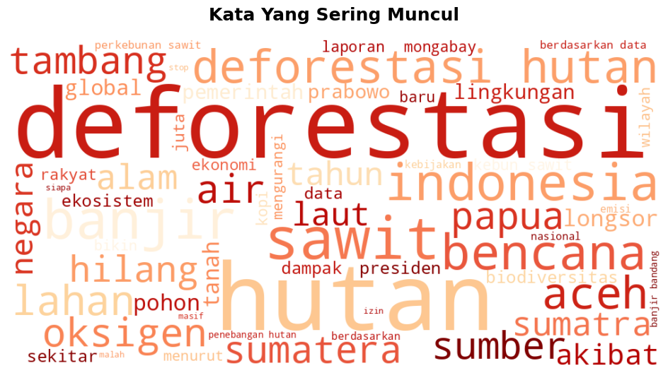

2.3 Distribusi Label
Label | Jumlah | Persentase
Negatif | 185 | 53.9%
Netral | 103 | 30.0%
Positif | 55 | 16.0%
Total | 343 | 100%
Catatan: Baris merah menunjukkan label Netral yang kemudian dihapus dari dataset final.

3. PREPROCESSING DAN TOKENISASI

3.1 Tahapan Preprocessing
Preprocessing dilakukan untuk membersihkan teks tweet agar siap digunakan untuk training model. Tahapan yang dilakukan:
- Case Folding: Mengubah semua teks menjadi huruf kecil (lowercase)
- Pembersihan URL: Menghapus semua URL (http://, https://)
- Pembersihan Mention: Menghapus semua mention (@username)
- Pembersihan Hashtag: Menghapus simbol hashtag (#)
- Pembersihan Karakter Non-Alfabet: Menghapus angka, simbol, dan karakter khusus
- Normalisasi Spasi: Menghapus spasi berlebih dan whitespace
- Filter Panjang Teks: Menghapus tweet dengan kurang dari 5 kata (biasanya spam atau tidak informatif)

3.2 Fungsi Preprocessing
Implementasi fungsi preprocessing menggunakan regular expression (regex):
def clean_text(text):
text = str(text).lower()
text = re.sub(r'http\S+|@\w+|#\w+', '', text)
text = re.sub(r'[^a-z\s]', '', text)
text = re.sub(r'\s+', ' ', text).strip()
return text

df['cleaned_text'] = df['full_text'].apply(clean_text)
print("Pembersihan teks selesai.")

3.3 Labeling Otomatis
Proses labeling dilakukan menggunakan metode context-aware pattern matching. Metode ini menggunakan pola regex yang mempertimbangkan konteks kalimat, bukan hanya menghitung keyword. Sistem ini menghasilkan label (Positif/Negatif/Netral) beserta confidence score untuk setiap tweet.
Pola Positif mencakup:
- Keberhasilan menekan deforestasi
- Aktivitas reboisasi dan restorasi
- Konservasi dan perlindungan hutan
- Kebijakan pro-lingkungan
Pola Negatif mencakup:
- Dampak buruk deforestasi (banjir, longsor, kekeringan)
- Kritik terhadap penebangan liar
- Kekhawatiran tentang kerusakan lingkungan
- Peningkatan deforestasi

3.4 Tokenisasi
Tokenisasi dilakukan menggunakan tokenizer dari model pre-trained yang akan di-fine-tune. Setiap model memiliki tokenizer masing-masing yang dioptimalkan untuk arsitekturnya. Parameter tokenisasi yang digunakan:
- max_length: 128 tokens - Panjang maksimum sequence
- padding: 'max_length' - Padding ke panjang maksimum
- truncation: True - Memotong teks yang melebihi max_length

3.5 Pembagian Data
Data dibagi menjadi tiga set dengan proporsi:
Set | Proporsi | Jumlah
Training | 70% | 168
Validation | 15% | 36
Test | 15% | 36
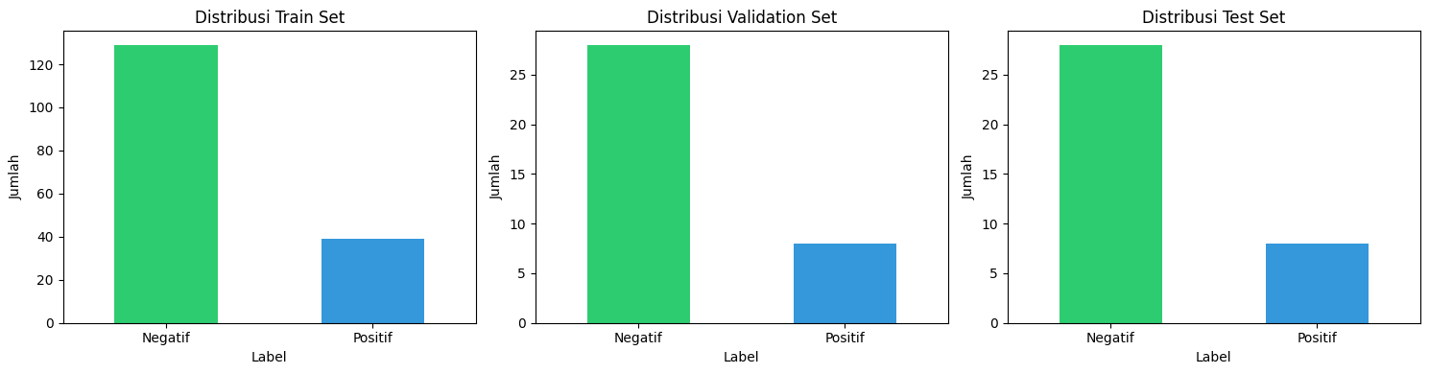
Stratified Split: Pembagian data menggunakan stratified sampling untuk memastikan proporsi label yang sama di setiap set, menjaga representasi kelas yang seimbang.

3.6 Handling Imbalance
Karena dataset tidak seimbang (imbalanced), digunakan Class Weights untuk memberikan bobot lebih tinggi pada kelas minoritas (Positif). Bobot dihitung menggunakan metode 'balanced' dari sklearn:
Kelas | ID | Weight
Negatif | 0 | 0.651
Positif | 1 | 2.154

4. LABELING DENGAN CONFIDENCE SCORE

4.1 Metode Labeling Otomatis
Proses labeling dilakukan menggunakan metode Context-Aware Pattern Matching. Metode ini menggunakan pola regex yang mempertimbangkan konteks kalimat, bukan hanya menghitung kemunculan keyword secara sederhana. Sistem ini menghasilkan tiga output untuk setiap tweet:
- Label: Positif, Negatif, atau Netral
- Confidence Score: Nilai 0-1 yang menunjukkan tingkat kepercayaan terhadap label
- Keywords: Daftar kata kunci positif dan negatif yang terdeteksi

4.2 Pola Pattern Matching
Pola Positif mencakup:
- Keberhasilan menekan/menurunkan deforestasi
- Aktivitas reboisasi, restorasi, dan penghijauan
- Konservasi dan perlindungan hutan
- Kebijakan pro-lingkungan (moratorium, larangan penebangan)
Pola Negatif mencakup:
- Dampak buruk deforestasi (banjir, longsor, kekeringan, kebakaran)
- Kritik terhadap penebangan liar dan illegal logging
- Kekhawatiran tentang kerusakan lingkungan
- Peningkatan/meluasnya deforestasi

4.3 Confidence Score
Confidence Score adalah nilai numerik antara 0 hingga 1 yang mengindikasikan seberapa yakin sistem terhadap label yang diberikan. Skor ini dihitung berdasarkan kekuatan sinyal dari keyword yang terdeteksi dan seberapa jelas konteks kalimat menunjukkan sentimen tertentu.
Kategori Confidence:
Kategori | Range Nilai | Keterangan
High Confidence | ≥ 0.7 | Label dapat diterima otomatis
Medium Confidence | 0.5 - 0.7 | Perlu pertimbangan, mungkin perlu review
Low Confidence | < 0.5 | Perlu review manual

4.4 Distribusi Confidence Score
Hasil distribusi confidence score pada 343 tweets yang sudah dilabeli:
Kategori Confidence | Jumlah Tweets
High Confidence (≥ 0.7) | 178 tweets
Medium Confidence (0.5 - 0.7) | 2 tweets
Low Confidence (< 0.5) | 163 tweets
Interpretasi: Sekitar 52% tweets memiliki high confidence, sementara 48% memiliki low confidence yang mengindikasikan bahwa tweet tersebut memiliki sentimen yang ambigu atau tidak jelas. Tweets dengan low confidence sebaiknya di-review secara manual untuk memastikan akurasi label.

4.5 Contoh Tweet dengan Confidence Score
Contoh tweet dengan Low Confidence yang perlu review:
Tweet: "Kalo lu belajar ekologi harusnya tau juga bahayanya tanaman homogen di wilayah..."
Label: Negatif | Confidence: 0.45
Neg keywords: ['banjir', 'bencana', 'bahaya']
Pos keywords: ['tanam']
Analisis: Tweet ini memiliki confidence rendah (0.45) karena mengandung campuran keyword positif ('tanam') dan negatif ('banjir', 'bencana', 'bahaya'). Sistem mendeteksi lebih banyak sinyal negatif sehingga dilabel Negatif, namun dengan confidence yang rendah karena adanya konflik sinyal

4.6 Penghapusan Label Netral
Dari 343 tweets yang sudah dilabeli, terdapat 103 tweets (30%) dengan label Netral. Keputusan untuk menghapus label Netral dan hanya menggunakan klasifikasi biner (Positif/Negatif) diambil dengan pertimbangan berikut:
Alasan Penghapusan Label Netral:
- Kualitas Label Netral yang Rendah: Tweet yang dilabel Netral umumnya adalah tweet yang tidak memiliki sinyal sentimen yang kuat (tidak ada keyword positif maupun negatif yang terdeteksi). Ini bukan berarti tweet tersebut benar-benar netral, melainkan sistem tidak mampu menentukan sentimennya dengan pasti.
- Confidence Score Rendah pada Netral: Sebagian besar tweet Netral memiliki confidence score yang sangat rendah (rata-rata 0.3), menunjukkan ketidakpastian sistem dalam memberikan label tersebut.
- Fokus pada Sentimen yang Jelas: Untuk tujuan analisis sentimen, lebih bermanfaat untuk fokus pada tweet yang memiliki sentimen jelas (positif atau negatif) daripada tweet yang ambigu.
- Mengurangi Noise dalam Training: Tweet Netral dengan kualitas label yang rendah dapat menjadi noise yang mengganggu proses training model.
- Simplifikasi Task: Klasifikasi biner (2 kelas) lebih mudah untuk model dengan dataset yang kecil dibanding klasifikasi 3 kelas.

Distribusi Label Final (Setelah Penghapusan Netral)
Label | Jumlah | Persentase
Negatif | 185 | 77.1%
Positif | 55 | 22.9%
Total | 240 | 100%
Catatan: Dataset final menunjukkan ketidakseimbangan kelas (imbalanced) dengan dominasi sentimen Negatif (77.1%). Hal ini terjadi mengingat topik deforestasi umumnya diperbincangkan dalam konteks negatif (kritik, keluhan, atau kekhawatiran). Ketidakseimbangan ini akan ditangani dengan teknik class weighting.

4.7 Pembagian Data
Data dibagi menjadi tiga set dengan proporsi:
Set | Proporsi | Jumlah
Training | 70% | 168
Validation | 15% | 36
Test | 15% | 36
Stratified Split: Pembagian data menggunakan stratified sampling untuk memastikan proporsi label yang sama di setiap set, menjaga representasi kelas yang seimbang.

4.8 Handling Imbalance dengan Class Weights
Karena dataset tidak seimbang (imbalanced), digunakan Class Weights untuk memberikan bobot lebih tinggi pada kelas minoritas (Positif). Bobot dihitung menggunakan metode 'balanced' dari sklearn:
Kelas | ID | Weight
Negatif | 0 | 0.651
Positif | 1 | 2.154
Interpretasi: Kelas Positif (minoritas) memiliki bobot 3.3x lebih tinggi dari kelas Negatif (mayoritas). Ini berarti kesalahan pada prediksi kelas Positif akan memberikan penalti lebih besar pada loss function, sehingga model terdorong untuk lebih memperhatikan kelas minoritas.
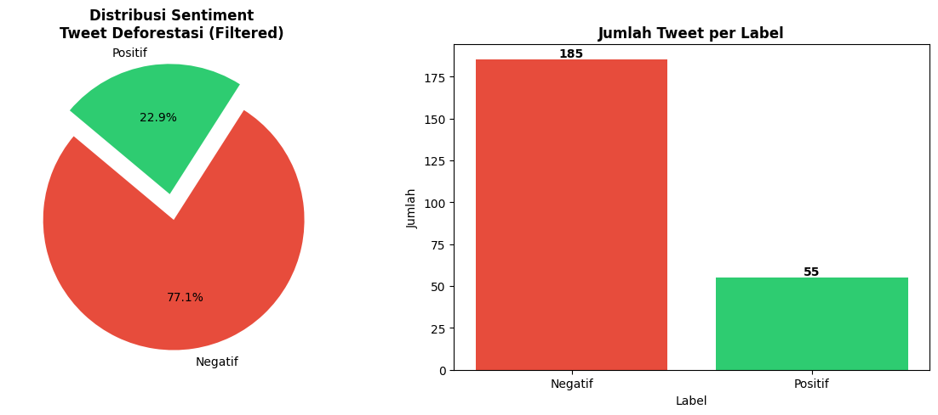

5. PEMILIHAN PRE-TRAINED LANGUAGE MODEL

5.1 Model yang Digunakan
Tiga model pre-trained dari Hugging Face Model Hub dipilih untuk eksperimen perbandingan. Semua model ini mendukung bahasa Indonesia:
Model | Model ID | Deskripsi
IndoLEM IndoBERT | indolem/indobert-base-uncased | BERT untuk bahasa Indonesia dari IndoLEM
IndoBenchmark IndoBERT | indobenchmark/indobert-base-p1 | BERT untuk bahasa Indonesia dari IndoBenchmark
mBERT Multilingual | bert-base-multilingual-uncased | BERT multilingual (104 bahasa termasuk Indonesia)

5.2 Justifikasi Pemilihan Model
IndoBenchmark IndoBERT (indobert-base-p1):
- Dilatih khusus pada korpus bahasa Indonesia yang besar
- Memiliki performa state-of-the-art pada berbagai benchmark bahasa Indonesia
- Vocabulary yang dioptimalkan untuk bahasa Indonesia
IndoLEM IndoBERT:
- Alternatif model bahasa Indonesia dari tim IndoLEM
- Digunakan sebagai pembanding antar varian IndoBERT
mBERT Multilingual:
- Baseline untuk membandingkan model multilingual vs model spesifik bahasa
- Mendukung 104 bahasa termasuk Indonesia

6. IMPLEMENTASI FINE-TUNING

6.1 Pendekatan Fine-Tuning
Pendekatan yang digunakan adalah Full Fine-Tuning, di mana semua parameter model di-update selama proses training. Pendekatan ini dipilih karena:
- Dataset relatif kecil sehingga risiko overfitting dapat dikontrol dengan early stopping
- Full fine-tuning memberikan fleksibilitas maksimal untuk adaptasi ke task spesifik
- Komputasi masih dalam kapasitas yang tersedia (Google Colab GPU)

6.2 Arsitektur Model
Model menggunakan arsitektur AutoModelForSequenceClassification dari library Transformers. Arsitektur ini menambahkan classification head di atas pre-trained BERT:
- Pre-trained BERT encoder (12 layers, 768 hidden size)
- Dropout layer untuk regularisasi
- Linear classification head (768 → 2 classes)

6.3 Custom Trainer dengan Class Weights
Untuk menangani data imbalanced, dibuat WeightedTrainer yang memodifikasi loss function dengan menerapkan class weights pada CrossEntropyLoss:
class WeightedTrainer(Trainer): def compute_loss(self, model, inputs, return_outputs=False): loss_fct = nn.CrossEntropyLoss(weight=self.class_weights) ...

6.4 Training Configuration
Parameter | Nilai
Evaluation Strategy | Per epoch
Save Strategy | Per epoch
Weight Decay | 0.01
Load Best Model at End | True
Metric for Best Model | Accuracy

7. HYPERPARAMETER TUNING

7.1 Hyperparameter yang Dieksplorasi
Tiga hyperparameter utama dieksplorasi dengan justifikasi berikut:
1. Learning Rate
- Nilai yang diuji: 1e-5, 2e-5, 5e-5
- Justifikasi: Range standar untuk fine-tuning BERT. Learning rate yang terlalu tinggi dapat menyebabkan catastrophic forgetting, sedangkan yang terlalu rendah membuat konvergensi lambat.
2. Batch Size
- Nilai yang diuji: 8, 16
- Justifikasi: Batch size kecil cocok untuk dataset kecil dan memori GPU terbatas. Batch yang lebih kecil memberikan update gradient yang lebih frequent.
3. Number of Epochs
- Nilai yang diuji: 3, 5
- Justifikasi: Fine-tuning BERT umumnya membutuhkan 2-4 epoch. Epoch yang terlalu banyak berisiko overfitting pada dataset kecil.

7.2 Hasil Hyperparameter Tuning
Total 12 eksperimen dilakukan (3 learning rate × 2 batch size × 2 epochs):
No | Learning Rate | Batch Size | Epochs | Val Acc | Val Loss
9 | 5e-05 | 8 | 3 | 0.8889 | 0.6983
6 | 2e-05 | 8 | 5 | 0.8889 | 0.5250
2 | 1e-05 | 8 | 5 | 0.8611 | 0.5355
7 | 2e-05 | 16 | 3 | 0.8611 | 0.5744
11 | 5e-05 | 16 | 3 | 0.8611 | 0.4173
1 | 1e-05 | 8 | 3 | 0.7778 | 0.6703
Catatan: Baris hijau menunjukkan konfigurasi dengan performa terbaik.

7.3 Konfigurasi Terbaik
Berdasarkan hasil eksperimen, konfigurasi hyperparameter terbaik adalah:
- Learning Rate: 5e-05 (tertinggi dari range yang diuji)
- Batch Size: 8
- Epochs: 3

Validation Accuracy: 88.89%
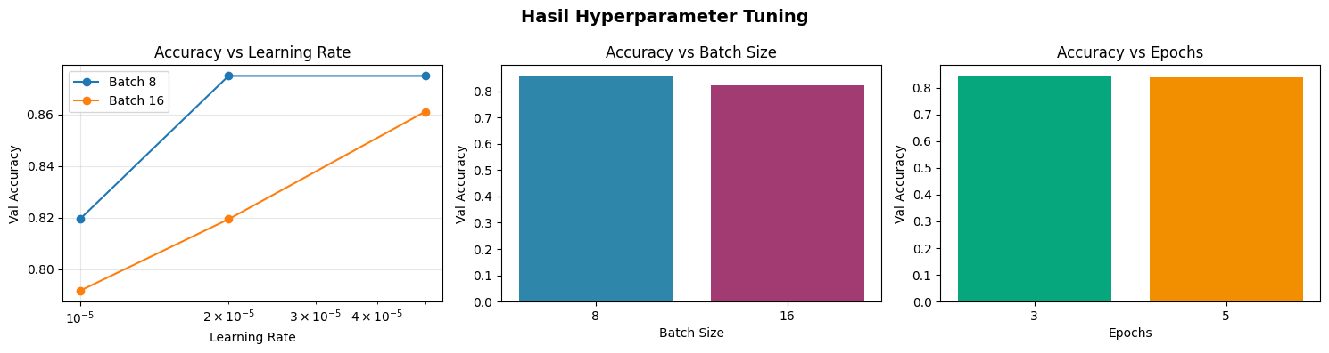

8. PERBANDINGAN MODEL

8.1 Setup Eksperimen
Tiga model pre-trained dibandingkan menggunakan konfigurasi hyperparameter terbaik yang diperoleh dari tahap tuning sebelumnya (LR=5e-05, Batch=8, Epochs=3).

8.2 Hasil Perbandingan
Model | Val Accuracy | Val Loss
IndoBenchmark-IndoBERT | 0.8611 | 0.7940
mBERT-Multilingual | 0.8056 | 0.6772
IndoLEM-IndoBERT | 0.7778 | 0.7901

8.3 Analisis Hasil
IndoBenchmark-IndoBERT (Terbaik):
- Mencapai validation accuracy tertinggi (86.11%)
- Dilatih pada korpus Indonesia yang lebih besar dan beragam
- Vocabulary lebih representatif untuk teks Indonesia kontemporer
mBERT-Multilingual:
- Performa cukup baik (80.56%) meski bukan model spesifik Indonesia
- Validation loss terendah menunjukkan model yang lebih stabil
- Cocok sebagai baseline untuk perbandingan
IndoLEM-IndoBERT:
- Performa terendah di antara ketiga model
- Mungkin memerlukan hyperparameter tuning tersendiri
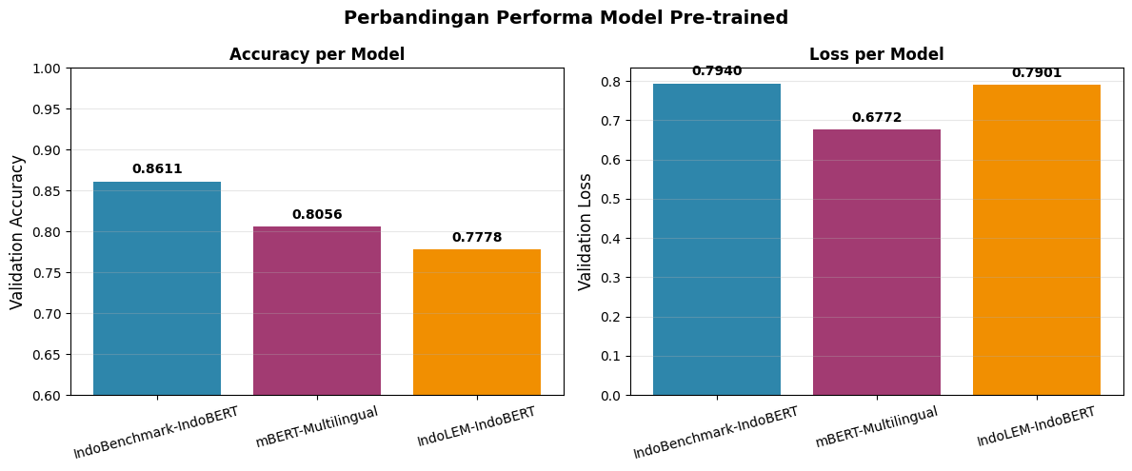

9. EVALUASI DAN HASIL

9.1 Konfigurasi Model Final
Model final menggunakan IndoBenchmark-IndoBERT dengan konfigurasi optimal:
- Model: indobenchmark/indobert-base-p1
- Learning Rate: 5e-05
- Batch Size: 8
- Epochs: 3

9.2 Training Progress
Epoch | Training Loss | Validation Loss | Val Accuracy
1 | 0.6327 | 0.5766 | 66.67%
2 | 0.2259 | 0.5439 | 80.56%
3 | 0.0117 | 0.7940 | 86.11%

9.3 Evaluasi pada Test Set
Test Accuracy: 91.67%

Classification Report
Kelas | Precision | Recall | F1-Score | Support
Negatif | 0.96 | 0.93 | 0.95 | 28
Positif | 0.78 | 0.88 | 0.82 | 8
Macro Avg | 0.87 | 0.90 | 0.88 | 36
Weighted Avg | 0.92 | 0.92 | 0.92 | 36

9.4 Analisis Confusion Matrix
Berdasarkan hasil evaluasi pada test set (36 sampel):
- True Negative (Negatif → Negatif): 26 dari 28 (92.9%)
- True Positive (Positif → Positif): 7 dari 8 (87.5%)
- False Positive: 2 (Negatif diprediksi Positif)
- False Negative: 1 (Positif diprediksi Negatif)
Model menunjukkan performa yang sangat baik untuk kelas mayoritas (Negatif) dengan precision 96% dan recall 93%. Untuk kelas minoritas (Positif), meskipun precision lebih rendah (78%), recall tetap tinggi (88%) yang menunjukkan model mampu mendeteksi sebagian besar sentimen positif.
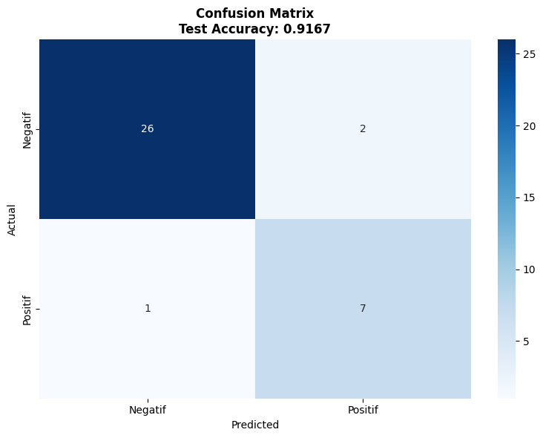

10. KESIMPULAN

10.1 Ringkasan Hasil
Tugas akhir ini berhasil mengimplementasikan sistem analisis sentimen untuk tweet berbahasa Indonesia tentang deforestasi menggunakan teknik fine-tuning pada model pre-trained BERT. Hasil utama yang dicapai:
- Test Accuracy: 91.67% - performa sangat baik untuk klasifikasi sentimen
- Weighted F1-Score: 0.92 - keseimbangan precision dan recall yang baik
- Model terbaik: IndoBenchmark-IndoBERT mengungguli model multilingual
- Konfigurasi optimal: LR=5e-05, Batch=8, Epochs=3

10.2 Temuan Penting
- Model spesifik bahasa (IndoBERT) lebih efektif dibanding model multilingual untuk task bahasa Indonesia dalam penelitian ini.
- Class weighting efektif menangani data imbalanced
- Learning rate lebih tinggi (5e-05) memberikan hasil lebih baik untuk dataset kecil
- 3 epoch cukup untuk konvergensi tanpa overfitting pada fine-tuning BERT pada penelitian ini.

10.3 Keterbatasan
- Dataset relatif kecil (240 sampel setelah filtering)
- Labeling otomatis mungkin mengandung noise
- Test set yang kecil (36 sampel) membatasi reliabilitas evaluasi

